Проектное предложение
Умная система автополива для комнатных растений в виде парка аттракционов с Bluetooth-управлением
Авторы: Семенова Дарья, Реснянская Мария, Вострикова Кира
Группа: Б01-507
Ментор: Русанов Виктор Яковлевич, Негодяев Андрей Сергеевич
Дата: 11 сентября 2026 г.

Название проекта
Умная система автополива для 4 комнатных растений с поворотной подставкой и управлением через Bluetooth-приложение.

Цель проекта
Создать автоматизированную систему ухода за комнатными растениями с возможностью управления через мобильное приложение по Bluetooth, включающую:
- Автополив по заданным параметрам
- Вращающуюся подставку в виде карусели для смены цветка на полив
- Колесо обозрения, наливающее воду в горшки
- Управление через мобильное приложение

Функционал системы

Автополив
Трубка, выходящая из верхушки карусели, доставляет воду из резервуара в каретки колеса обозрения. Колесо обозрения проворачивается, каретка с водой встречается с преградой в виде штыря в нижнем положении и опрокидывается. Вода выливается в горшок. Процесс повторяется с некоторой периодичностью.

Бак для воды выполнен в виде ящика, который можно выдвигать для набора воды. В каркас встроен экран и кнопки управления.

Режимы работы
Режим 1: Включение/выключение полива вручную
Режим 2: Полив по расписанию (настройка частоты поливов в неделю для каждого цветка отдельно)

Поворотная подставка
Поворотная подставка выполнена в виде карусели. Вращение платформы карусели с четырьмя местами для цветов, которые обозначены числами. Предусмотрены отверстия для слива избыточной воды.

Мобильное приложение
Платформа: Android/iOS (Bluetooth-соединение) Функции:
Выбор растения
Настройки растения (название, количество воды на 1 полив)
Выбор режима полива
Настройка объёма воды
Управление подставкой
Мониторинг состояния системы

Технические параметры
Количество растений: 4
Питание: 9В от адаптера
Управление: Arduino Uno + Bluetooth-модуль
Датчики: 2 ёмкостных датчика влажности
Привод поворота: шаговый двигатель
Связь: Bluetooth HC-05
Корпус: 3D-печать

Компоненты системы
Arduino UNO (возможно будет заменен на NANO)
Bluetooth-модуль HM-10
Насос
LCD-дисплей 1602
Шаговый двигатель (2 шт.)
Кнопки управления (3 - 5 шт.)
Блок питания 9В
Батарейка 9В
Реле
Часы реального времени
Резисторы 10кОм (3 - 5 шт.) Сервопривод

Этапы реализации
Заказ компонентов (до октября)
Разработка схемы (до октября)
Программирование Arduino (до октября)
Создание мобильного приложения (до зимы)
3D-моделирование корпуса (до ноября)
Сборка и тестирование (до сдачи)

Эскиз
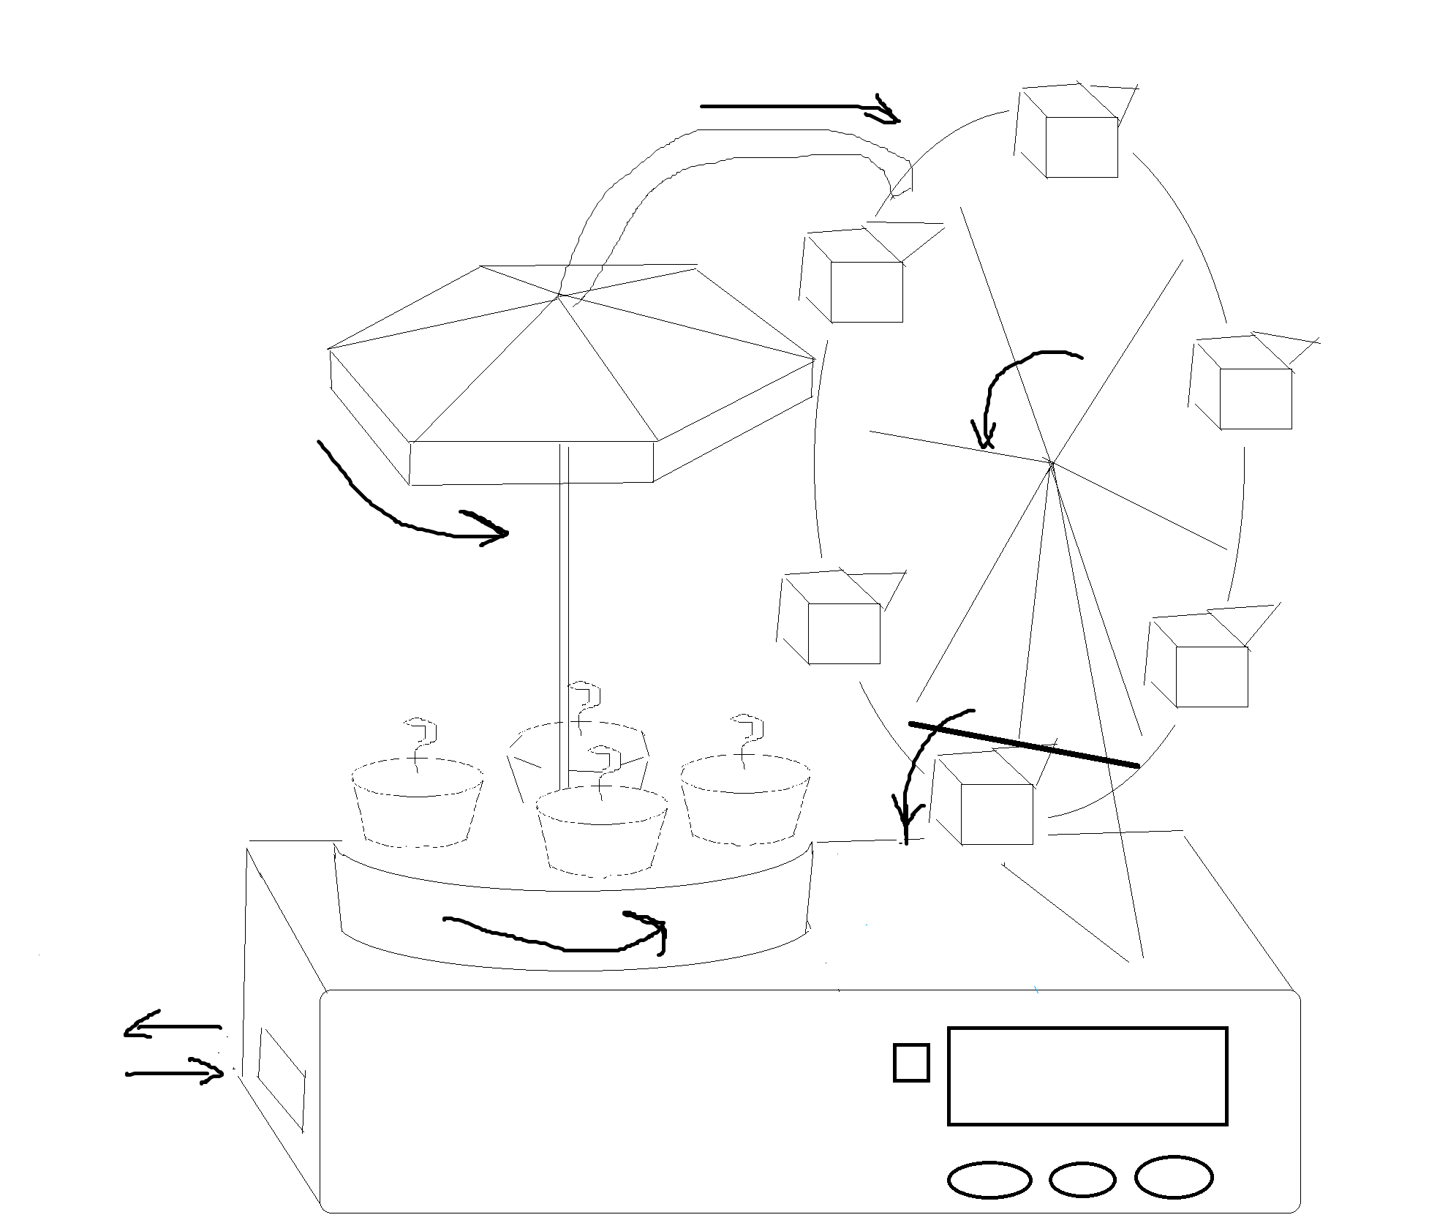

8. Анализ существующих аналогов

9.Схема
